附件： 考生健康上报与去向登记微信操作步骤

1.身份验证：扫描二维码，点击“账号密码登陆”，本校学生输入学号、密码，进行身份验证；外校学生输入手机号和密码（密码为身份证后6位）进行身份验证。
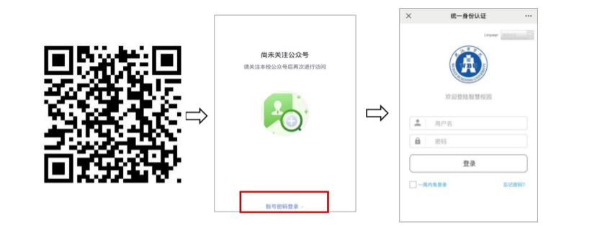
2.绑定手机号：身份认证成功后，进入企业微信用户认证界面，输入与微信绑定的手机号，点击“绑定”，绑定成功后将显示“绑定成功”，并弹出“智慧武商院”企业号二维码；
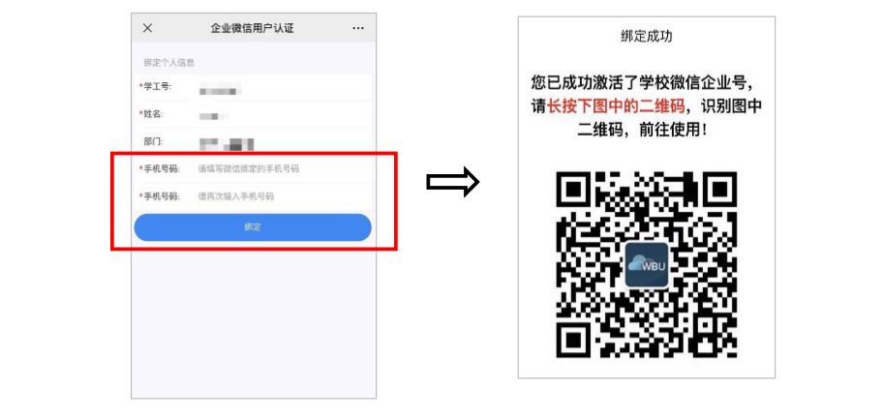

3.关注并置顶企业号：扫描或识别“智慧武商院”企业号二维码，点击“关注”，同时点击“智慧武商院”右上角“设置”，开启“置顶”，将企业号置顶，方便后期查找使用；
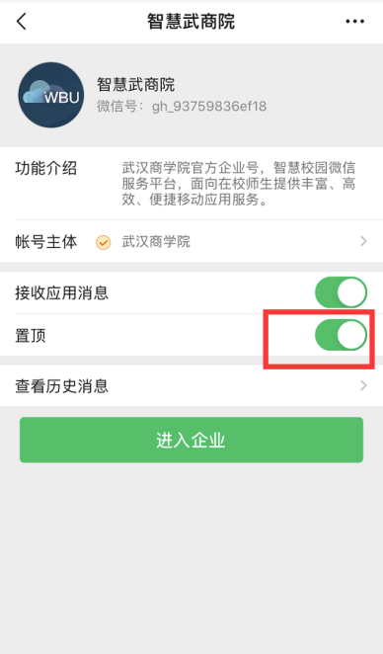
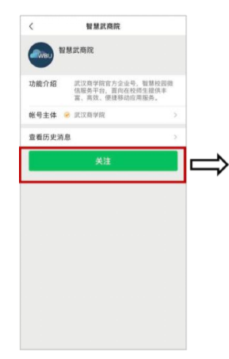
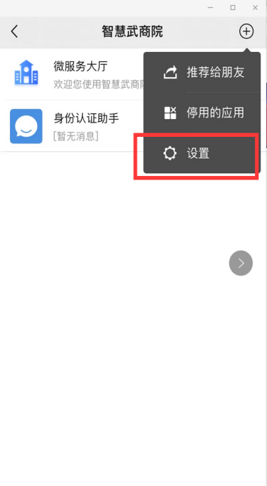
4.查找“智慧武商院”：如果首次使用且未置顶企业号，可在通讯录“我的企业”中找到“智慧商学院”企业号，点击即可访问。强烈建议在设置“置顶”，步骤见3。
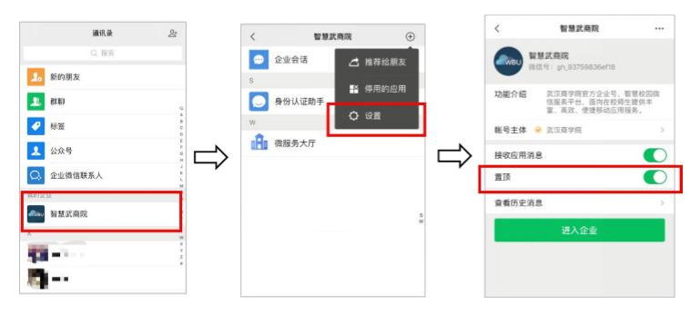

- 每日“健康上报”：考生须每日进行1次健康上报。点击 “智慧武商院”，选择“微服务大厅”，在大厅中选择“健康上报”。“是否到校”填“否”，请各考生确保“体温、是否境外、目前所在地、个人健康情况、14天内是否接触过疑似或确诊人员、亲属是否有确诊患者、近期是否有离开居住地的出行计划”等信息真实准确。
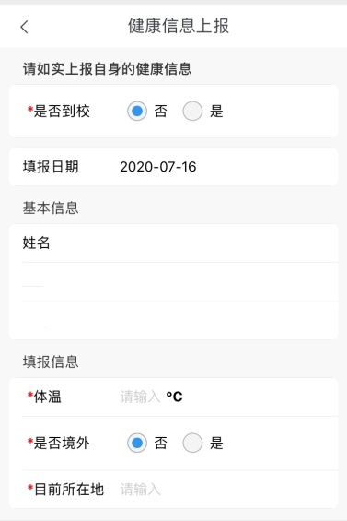
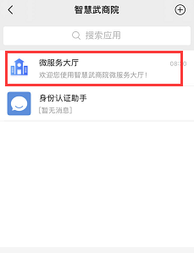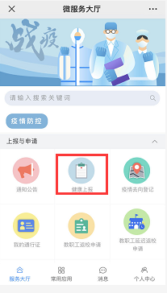
6.疫情去向登记：7月24-25日，请考生在微服务大厅“疫情去向登记”中报告7月1日至7月24-25日期间的个人行程。疫情期间是否离开过居住地的
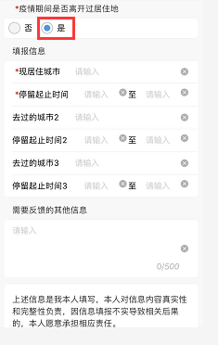
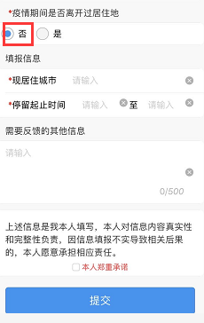
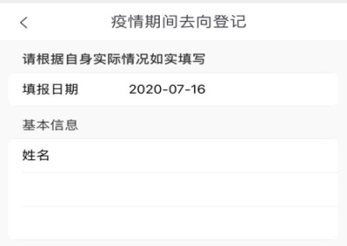
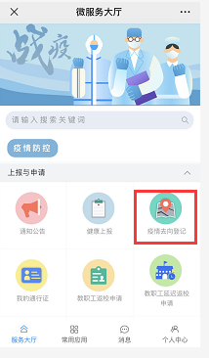
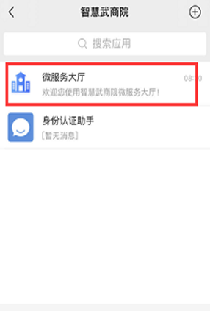
情况需如实完整填报。

